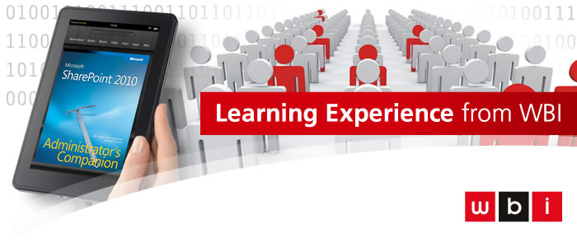
Studujte technologie Microsoft s vlastním Kindle Fire!
dovolte nám informovat Vás o novinkách v našem školicím středisku. Od tohoto podzimu přinášíme na český trh nový standard vzdělávání IT profesionálů. Již desítky z vás poznali naši výkonnou blade server infrastrukturu, umožňující školit i nejnáročnější Microsoft technologie a vlastní kurzovní linie reflektující praktické zkušenosti našich lektorů a konzultantů. Nyní tento standard doplňujeme o možnost studia Microsoft technologií s využitím jedinečného tabletu Kindle Fire. Veškeré studijní materiály využívané při výuce tak máte v elektronické podobě na svém tabletu.
Kindle Fire zdarma obdržíte ke kurzu objednanému a zaplacenému do konce roku. Tato nabídka platí pro třídenní a pětidenní kurzy a konferenci KnowIT 2011 a to pouze pro jednu objednávku učiněnou od 15. 11. 2011.
Nenechte si rovněž ujít ojedinělou dvoudenní konferenci WBI KnowIT 2011. V prosinci t.r. Vás čekají dva dny nabité informacemi o správě, implementaci a využití Microsoft serverů a služeb – klientská i serverová virtualizace, Windows Server 8, SharePoint 2010, SQL 2012, TMG 2010, System Center, Office 365 a licencování v podání lektorského týmu WBI. Celkem proběhne 20 odborných přednášek, praktická cvičení Hands-On-Labs a diskusní kluby Ask-The-Experts. Minimum slajdů, maximum živých ukázek, vše v příjemném prostředí a v přímém kontaktu s lektory.
Více informací o programu a anotace jednotlivých přednášek naleznete zde.
Tvoříme pro Vás kurzy a semináře, na které bychom sami rádi chodili. Přesvědčte se sami.
Nenechte si ujít tuto jedinečnou příležitost a zaregistrujte se ještě dnes!



